**Exercici 1: (2 punts)**

**Dissenyeu un diagrama Entitat-Relació que il·lustri els conceptes i funcionalitats que es demanen en el següent enunciat:**

Es vol crear una base de dades per guardar informació sobre empreses, els productes que fabriquen i els establiments on els distribueixen.

Per cada empresa es vol guardar el seu CIF, que les identificarà, el seu nom i l'any de la seva constitució. Es vol mantenir també un llistat de productes que fabriquen, dels quals voldrem emmagatzemar el seu nom i una descripció. Aquests productes es subministren mitjançant comandes a diferents establiments, dels quals es guardarà un identificador, el seu nom i la seva adreça. Per cada comanda que un establiment realitzi a una empresa, es guardarà la data i el preu pagat.

Per finalitzar el sistema guardarà informació sobre els treballadors de les empreses. Per cada treballador es guardarà el seu DNI, que l’identificarà, i el seu nom. Com a informació addicional, es vol mantenir un històric d’ocupació i per a cada empresa i treballador es vol guardar la data d'inici, la data de finalització del contracte i el sou brut anual.

**SOLUCIÓ:**

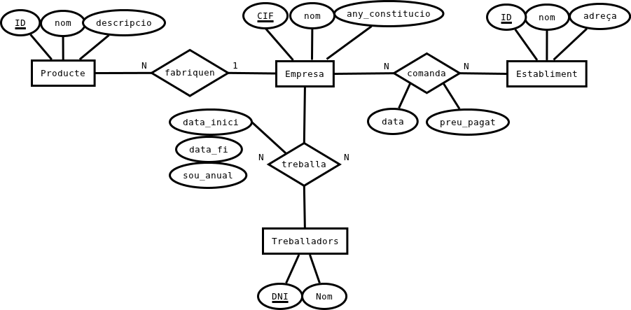

**Exercici 2: (1,5 punts)**

Creeu el model Relacional, incloent les definicions tant de les entitats com de les relacions, del disseny E-R de l’exercici anterior. Indiqueu només els atributs que contindrà cada taula, no caldrà omplir les taules amb cap valor.

**SOLUCIÓ:**

**Entitats:**

**Empresa** (CIF, nom, any_constitucio)

**Producte** ( ID, nom, descripcio )

**Establiment** (ID, Nom, Adreça)

**Treballador** (DNI, Nom)

**Relacions:**

**Treballa** ( data_inici, data_fi, sou_anual, ID_Empresa, ID_treballador)

**Comanda** ( data, preu_pagat, ID_Empresa, ID_establiment)

**Exercici 3: (1,5 punts)**

Ompliu els camps del formulari marcats amb XXX per tal que la URL resultant de l'enviament del formulari sigui la següent:

<form XXX="get" action="XXX">

<input type="XXX" name="nom" value="XXX">

<input type="text" name="cognoms" value="XXX">

<input type="XXX" value="Enviar Formulari">

</form>

És necessari afegir algun altre camp al formulari per tal d'obtenir la URL?

Nota: es considera que el contingut dels camps no es modificarà i s'enviaran els valors indicats al formulari

http://www.exemple.com/formulari.php?nom=Salvador&cognoms=Espriu+i+Castello

**SOLUCIÓ:**

<form method="get" action="formulari.php">

<input type="text" name="nom" value="Salvador">

<input type="text" name="cognoms" value="Espriu i Castello">

<input type="submit" value="Enviar Formulari">

</form>

**És necessari afegir algun altre camp al formulari per tal d'obtenir la URL?**

El formulari conté tots els camps necessaris per a obtenir la URL de l’enunciat i no fa falta afegir cap camp extra.

**És necessari afegir algun altre camp al formulari per tal d'obtenir la URL?**

El formulari hauria de contindre un camp de tipus “text” amb el “name” nom.

**Exercici 4: ( 1,5 punts )**

A partir de la definició de les taules següents:

CREATE TABLE Empresa(

ID INT NOT NULL AUTO_INCREMENT PRIMARY KEY,

Nom VARCHAR(128),

adreca VARCHAR(1024),

);

CREATE TABLE Treballador(

ID INT NOT NULL AUTO_INCREMENT PRIMARY KEY,

Nom VARCHAR (128),

Cognoms VARCHAR (128),

edat int,

anys_experiencia INT,

sou_anual INT,

ID_Empresa INT,

ID_Cap INT,

FOREIGN KEY (ID_Cap) REFERENCES Treballador(ID),

FOREIGN KEY (ID_Empresa) REFERENCES Empresa(ID)

);

Creeu una consulta que retorni el nom del treballador, el nom del seu cap i el nom de l'empresa on treballa d'aquells treballadors de més de 30 anys que tenen un sou anual superior a 30.000€.

**SOLUCIÓ:**

SELECT t1.nom, t2.nom, e.nom

FROM treballador as t1, treballador as t2, empresa as e

WHERE t1.ID_Cap = t2.ID AND t1.ID_Empresa = e.ID AND t1.edat > 30 and t1.sou_anual > 30000;

**Exercici 5: (2,5 punts )**

Normalitzeu les taules d'una base de dades de curses automobilístiques. Creeu un conjunt de relacions que permetin emmagatzemar la informació en una base de dades, minimitzant redundàncies i evitant pèrdua de dades. Per aconseguir aquest objectiu utilitzeu els criteris de la teoria de la normalització comentant, pas a pas, el procés de normalització aplicat. Normalitzeu fins al màxim necessari.

|  |  |  |  |  |  |
| --- | --- | --- | --- | --- | --- |
| Circuit | Longitud | Inauguració circuit | Termes municipals | Record Volta | Any fundació equip |
| Circuit de Barcelona-Catalunya | 4,63 kilometres | 3 d'octubre de 1986 | Montmeló, Parets del Vallès i Granollers | 1'15.641 : Giancarlo Fisichella Renault (2005) | 1929 |
| Circuito de Jerez | 4,428 km | 1985 | Jerez de la Frontera | 1'15.650 Michael Schumacher - Scuderia Ferrari (2004) | 1929 |
| Circuit de Montjuïc | 3.790 metres | 1933 | Barcelona | 1:23.8 Ronnie Peterson - Lotus–Ford (1973) | 1952 |
| Circuito de El Jarama | 3.404 km, 3.850 m | 1967 | San Sebastián de los Reyes | 1:16.44 Gilles Villeneuve Ferrari (1979) | 1929 |
| Circuito urbano de Valencia | 5.473 metres | 24 d’agost de 2008. | Valencia | 1:37,842 Sebastian Vettel / Toro Rosso (2008) | 2005 |

**SOLUCIÓ:**

**1FN:**

L'atribut longitud i l'atribut Inaguració circuit han de tindre un format estandard per a tots els seus valors.

Els atributs Longitud i Termes Municipals tenen atributs multivalor.

Dividim les files i afegim un atribut ID a cada fila.

Afegim una clau primària a la taula

L'atribut Record Volta no té valors atòmics. separem en quatre atributs: temps, pilot, escuderia, any.

**2FN: Descompossem la taula original en diverses taules**

Circuit( ID, Nom, Longitud, Inauguració, temps_record, any_record, id_pilot, id_escuderia )

Escuderia ( ID, Nom, any_fundacio )

Pilot( ID, nom )

Municipis(Id, Nom)

R_Municip_Circuit(Id, ID_Municipi, ID_Circuit )

R_Pilot_Escuderia( ID, any_inici, any_fi )

**3FN:**

La 2FN ja està en 3FN.

Si un Pilot no pogués competir en diferents escuderies al llarg de la seva carrera, llavors s'hauria d'eliminar l'atribut ID_escuderia de la taula Circuit i fer que ID_Escuderia depengués del pilot, pero com un pilot pot competir en diferents escuderies, no existeix la dependencia transitiva i ja està en 3FN.